МИНИСТЕРСТВО ОБРАЗОВАНИЯ И НАУКИ ДНР

ДОНЕЦКИЙ НАЦИОНАЛЬНЫЙ ТЕХНИЧЕСКИЙ УНИВЕРСИТЕТ

Кафедра ПИ им. Л.П. Фельдмана

Лабораторная работа №1

Тема: Базовые принципы работы с системами контроля версий

Курс: Профессиональная практика программной инженерии

Выполнил

Сырых А.С.

Проверил

Ищенко А. П.

Донецк 2021

Задание к лабораторной работе

Создать в выделенном студенту репозитории три каталога: отчеты, программа, команда. Составить по выбранной теме из предложенного списка перечень требуемых для нормального функционирования программы компонентов/модулей и описать их базовую функциональность в текстовом файле. Составить отчет по лабораторной работе и загрузить в репозиторий вместе с описанием проекта.

Тема проекта: Конструктор видео игр, по аналогии с Unity, а в частности VR-конструктор.

Порядок выполнения работы

1. Зарегистрироваться на github.com.

2. Получить доступ к проекту у преподавателя.

3. Создать каталог проекта, в котором создать каталоги: отчеты, программа, команда.

4. Составить краткое описание разрабатываемых компонентов/модулей модулируемого проекта.

5. Составить отчет по выполнению лабораторной работы и загрузить его в репозиторий, в каталог «отчеты».

6. Загрузить в каталог «программа» описание компонентов/модулей разрабатываемого проекта.

Содержание отчёта

1. Титульный лист.

2. Краткое описание компонентов модулируемого проекта.

3. Описать шаги разработки программы и также загрузить в каталог «программа».

4. Вывод команды git log --pretty=format:\"%h %ad | %s%d [%an]\" --graph --date=short.

5. Вывод команды git diff для одной из ревизий

Ход работы

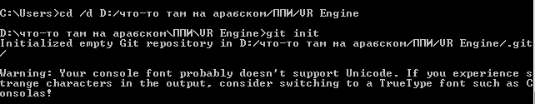

Рисунок 1 – Переход в командной строке на нужную директорию и инициализация гита

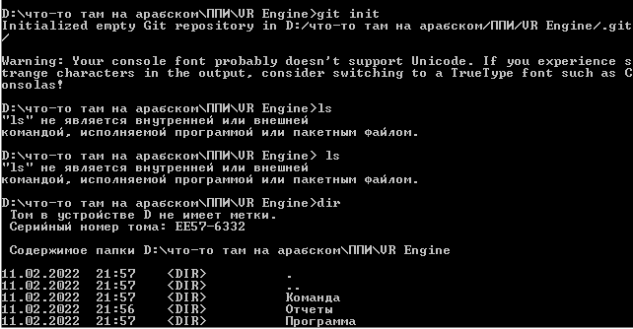

Рисунок 2 – Проверка начального содержимого

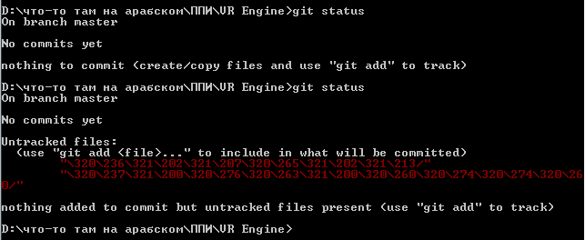

Рисунок 3 – Отображение файлов «Описание компонентов.docx» и «lab1.docx», за которыми не следит git

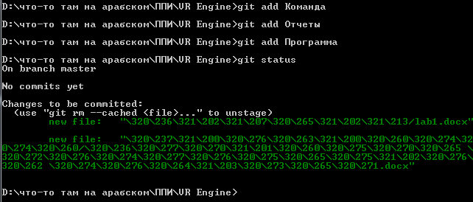

Рисунок 4 – Добавление файлов и директорий в git

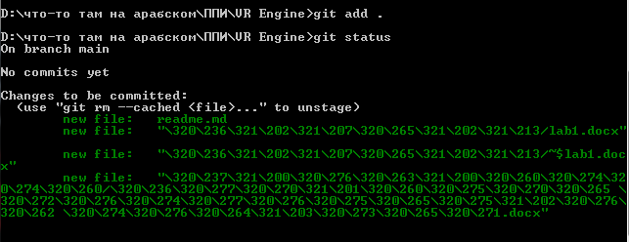

Рисунок 5 – Добавление файлов в гит одним запросом

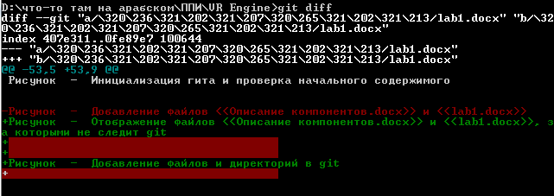

Рисунок 6 – Использование команды git diff

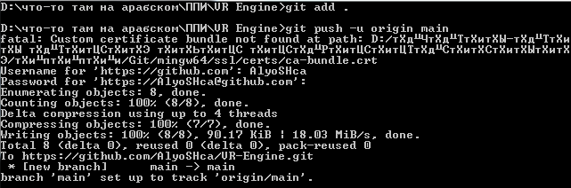

Рисунок 7 – Загрузка первого коммита в репозиторий

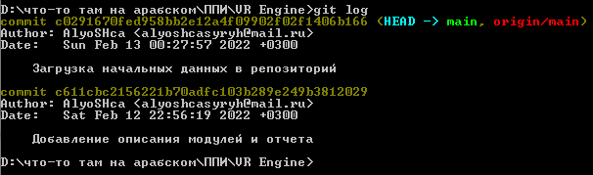

Рисунок 8 – Логи

Описание компонентов

Из анализа требований можно выделить несколько основных модулей:

* Система уровней;
* Система частиц;
* Трёхмерная анимация;
* Редактор местности;
* Модуль воспроизведение звука;
* Модуль отображения и взаимодействия со сценой в реальном времени;
* Модуль шейдера;
* Модуль диалоговых окон.
* Редактор написания кода.

Программы, работающие с [трёхмерной графикой](https://ru.wikipedia.org/wiki/%D0%A2%D1%80%D1%91%D1%85%D0%BC%D0%B5%D1%80%D0%BD%D0%B0%D1%8F_%D0%B3%D1%80%D0%B0%D1%84%D0%B8%D0%BA%D0%B0) и видео, используют шейдеры для определения параметров геометрических объектов или изображения, для изменения изображения (для создания эффектов сдвига, отражения, [преломления](https://ru.wikipedia.org/wiki/%D0%9F%D1%80%D0%B5%D0%BB%D0%BE%D0%BC%D0%BB%D0%B5%D0%BD%D0%B8%D0%B5_%D1%81%D0%B2%D0%B5%D1%82%D0%B0), затемнения с учётом заданных параметров [поглощения](https://ru.wikipedia.org/wiki/%D0%9F%D0%BE%D0%B3%D0%BB%D0%BE%D1%89%D0%B5%D0%BD%D0%B8%D0%B5_%D1%81%D0%B2%D0%B5%D1%82%D0%B0) и [рассеяния света](https://ru.wikipedia.org/wiki/%D0%A0%D0%B0%D1%81%D1%81%D0%B5%D1%8F%D0%BD%D0%B8%D0%B5_%D1%81%D0%B2%D0%B5%D1%82%D0%B0), для наложения [текстур](https://ru.wikipedia.org/wiki/%D0%A2%D0%B5%D0%BA%D1%81%D1%82%D1%83%D1%80%D0%B0_(%D1%82%D1%80%D1%91%D1%85%D0%BC%D0%B5%D1%80%D0%BD%D0%B0%D1%8F_%D0%B3%D1%80%D0%B0%D1%84%D0%B8%D0%BA%D0%B0)) на геометрические объекты и др.).

Модуль отображения и взаимодействия со сценой является интерфейсом пользователя и через взаимодействие с ним нажатием горячих клавиш и кнопок мыши можно вызвать методы модуля шейдера, которые перерисуют изображение на сцене. Также на нее можно добавлять объекты, изменять, перемещать и прочее.

Модуль воспроизведения звука представляет собой пользовательский интерфейс для добавления звуковых дорожек в создаваемый проект, их изменения, удаления и пр.

Система уровней представляет собой интерфейс для удобного создания карт (уровней) проекта, их изменения в сцене, удобное переключение уровней между собой (осуществление навигации по проекту).

Редактор местности представляет собой удобный инструмент для быстрого создания рельефа карты, ее высот, добавление объектов и их генерацию.

Система частиц – используемый в компьютерной графике способ представления объектов, не имеющих чётких геометрических границ (различные облака, туманности, взрывы, струи пара, шлейфы от ракет, дым, снег, дождь и т. п.).

Модуль диалоговых окон – это инструмент для добавления в игру различных панелей элементов (главных и второстепенных меню, настроек графики и персонажа, всплывающих подсказок во время прохождения игры, карты местности и пр.).

Редактор написания кода представляет собой модуль, в котором описывается основная логика приложения, которую нельзя реализовать с помощью ранее описанных инструментов. Это вызов от элементов меню, изменения показателей игрока в зависимости от его действий и их отображение в соответствующем диалоговом окне или изменения звуковой дорожки в зависимости от ситуации, с которой столкнулся игрок и пр.